**Тема: Эффект двойной экспозиции при помощи силуэта в Фотошоп**

**Последовательность выполнения:**

**Шаг 1**

Фон должен быть абсолютно белым, чтобы мы смогли сымитировать эффект из видео. Сделать это мы сможем при помощи фона из белого муслина или даже обычной белой простыни. Не забудьте оставить место за фоном для подсветки(рис.1.449).

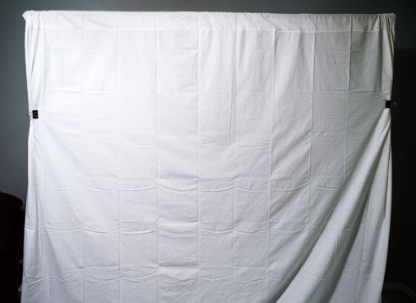

Рис.1.449.-Белый фон.

**Шаг 2**

Если это возможно, используйте в качестве источника света большое, ярко подсвеченное солнцем окно. Натуральный свет создаст удивительно теплое свечение, а также будет выглядеть красиво при проникновении через фоновую ткань. Если с солнечным светом ничего не выйдет, большой и мощный прожектор тоже подойдет. Свой я установил примерно на ту же высоту, что и модель, и отодвинул его от фона примерно на 2-3 фута (примечание: 1 фут = 30,48 см.)(рис.1.450)

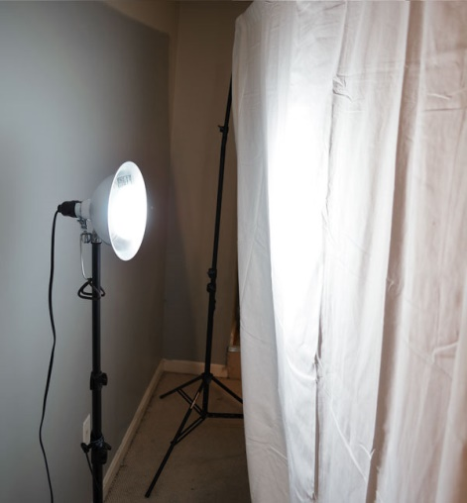

Рис.1.450.- Источник света.

Затемните оставшуюся часть комнаты, и полная установка будет выглядеть примерно следующим образом(рис.1.451).

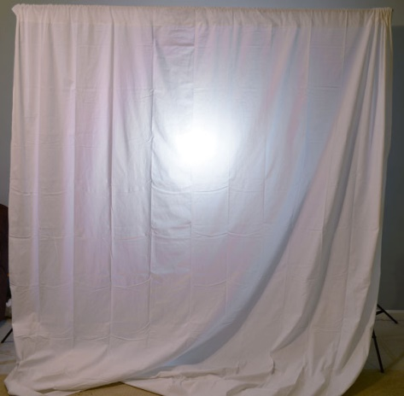

Рис.1.451.-Затемнение.

**Шаг 3**

Попытки заставить камеру сделать хороший снимок в случае с сильно подсвеченным фоном могут стать чем-то ужасающим. Светлый фон, комбинированный с темным силуэтом может запутать сенсоры камеры. Лучшим выходом в данном случае будет съемка в полностью ручном режиме (full Manual). Вот какие установки я использовал:

* Диафрагма: f/4
* Скорость спуска затвора: 1/60 секунды
* ISO: 400

Сделайте несколько тестовых снимков, чтобы настроить параметры съемки для своей камеры, чтобы получить снимок с сильно подсвеченным фоном, но с идеальным силуэтом модели - на фото должен быть слабый свет, выявляющий ее черты(рис.1.452).

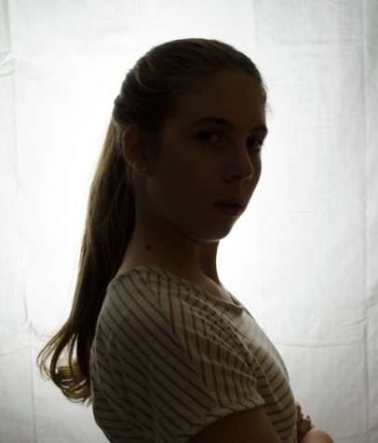

Рис.1.452.-Снимок с сильным подсвеченным фоном.

**Шаг 4**

Поставьте модель боком, прямо напротив источника света для фото профиля. Подскажите ей немного выставить и приподнять подбородок. Будет выглядеть ненатурально и даже глуповато, но это даст нам идеальные изгибы профиля для проекта(рис.1.453).

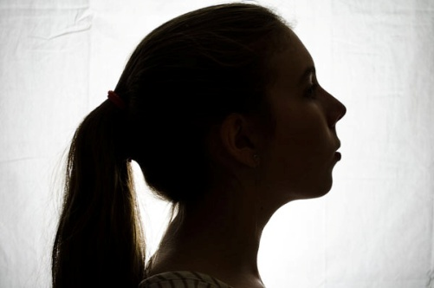

Рис.1.453.- Модель боком.

Я приложил свое фото для этого урока Силуэт профиля (ProfileSourse.jpg). Я полностью поддерживаю вас в создании вашего собственного снимка для этого проекта, но если материалы или время этого не позволяют - используйте мой снимок для продолжения работы над этим уроком, который вы можете скачать по ссылке в начале урока.

**2. Обработка Снимков**

Теперь, когда снимок готов, пришло время применять цифровую магию. У эффекта, который послужил источником вдохновения, был очень гладкий фон и резкие линиисилуэта. Наш снимок профиля получился достаточно близким к этому, но в цель мы еще немного не попали. Фон хороший и яркий, но на ткани есть заметные складки. Чтобы изолировать модель при работе с фоном, мы воспользуемся двухуровневой техникой: одной - для мягких линий лица, а второй - для области с волосами.

**Шаг 1**

Откройте изображение в Photoshop и отретушируйте необходимые области, например, выбившиеся отвлекающие волоски или явные недостатки кожи при помощи SpotHealingBrush(Точечная восстанавливающая кисть)(рис1.454).

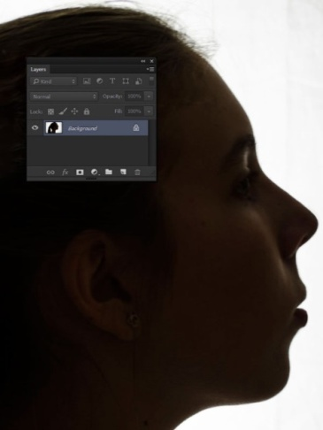

Рис.1.454.-Точечная восстанавливающая кисть.

**Шаг 2**

Продублируйте фоновый слой и назовите его FaceShape (Форма Лица). Воспользуйтесь инструментом Pen (P) https://photoshop-master.ru/lessons/tools/pen.jpg (Перо), чтобы создать контур вокруг силуэта. Не тратьте усилия, пытаясь точно выделить контур волос - просто обрисуйте их по краю. Затем кликните на Layer - VectorMask - CurrentPath(Слои - Векторная маска - Активный контур). Это наилучший способ создать плотную, ровную выделенную область с объектом(рис.1.455).

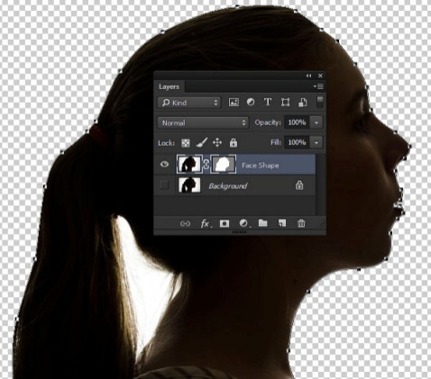

Рис.1.455.- Векторная маска.

**Шаг 3**

Скройте слой Face Shape и создайте еще один дубликат слоя с фоном. Затем воспользуйтесь инструментом QuickSelectionhttps://photoshop-master.ru/lessons/tools/q_select.jpg (W) (Быстрое выделение), чтобы выделить форму профиля, сфокусировавшись на участках с волосами(рис.1.456).

*Примечание переводчика: на скриншоте слой HairShape*

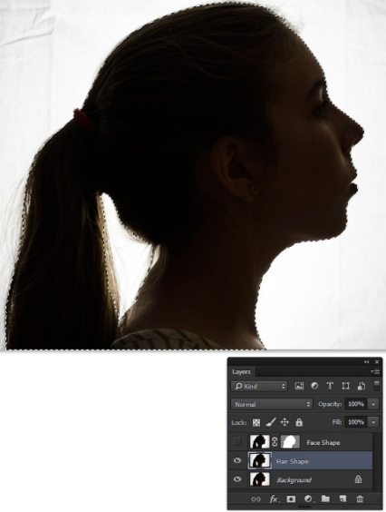

Рис.1.456.- Работа с инструментом QuickSelection.

**Шаг 4**

Нажмите кнопку RefineEdge(Уточнить край), чтобы усовершенствовать выбранную область. Установите Radius(Радиус) на 5 пикселей, Feather(Растушевка) – на 2,5 пикселя. Затем воспользуйтесь инструментом Refine Radius(Уточнить радиус), чтобы уточнить контур волос. В графе Output To(Вывод в) выберите Layer Mask(Слой-маска) и нажмите ОК(рис.1.457).

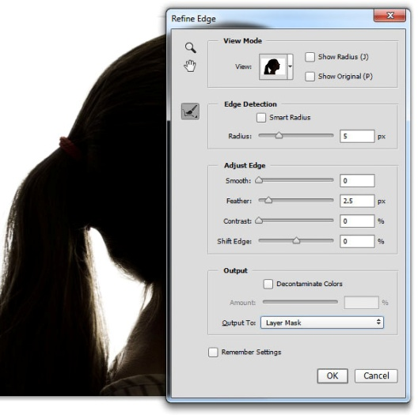

Рис.1.457.-Окно настроек.

**Шаг 5**

Выберите фоновый слой на панели со слоями и нажмите Layer-SmartObjects –Convertto SmartObject(Слои - Смарт-объект - Преобразовать в смарт-объект). Далее примените фильтр Gaussian Blur(Размытие по Гауссу) с радиусом в 40 пикселей. Это уберет складки на ткани на фоне, но при этом оставит странное свечение вокруг нашей модели(рис.1.458).

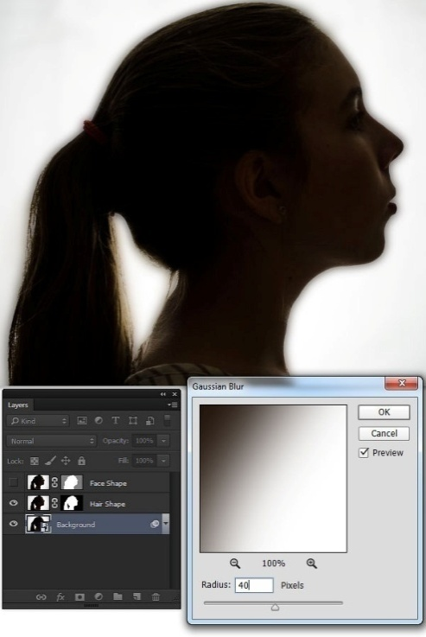

Рис.1.458.-размытие по Гауссу.

**Шаг 6**

Воспользуйтесь инструментом Brush(B) https://photoshop-master.ru/lessons/tools/brush.png(Кисть) черного цвета, среднего размера и с низкой жесткостью, чтобы рисовать на маске смарт-фильтра. Рисуйте вокруг контура профиля, чтобы мягко скрыть эффект размытия, и тем самым убрать темное сияние(рис.1.459).

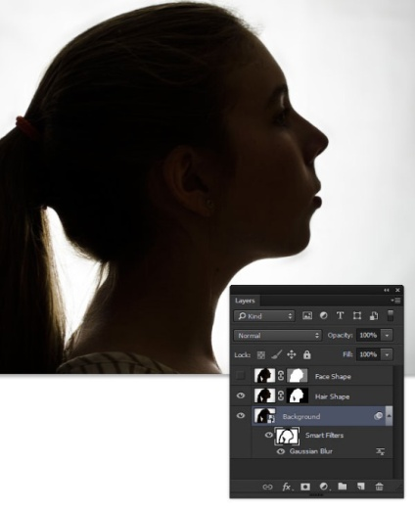

Рис.1.459.-Работа с инструментом Brush.

**Шаг 7**

Добавьте новый слой и назовите его Vignette(Виньетка). Убедитесь, что цветом переднего плана является черный. Затем воспользуйтесь инструментом Gradienthttps://photoshop-master.ru/lessons/tools/gradient.png(G)(Градиент), установленный на Radial(Радиальный градиент), тип градиента –Foregroundto Transparent(От основного к прозрачному). Поставьте галочку в графе Reverse(Инверсия) и нарисуйте градиент из центра изображения, чтобы создать затемненные углы(рис.1.460).

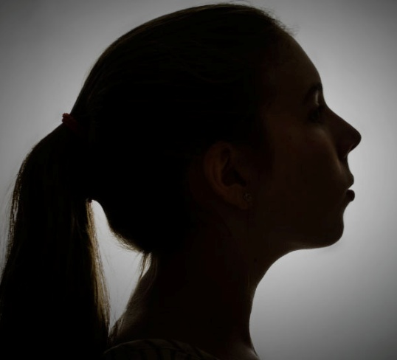

Рис.1.460.- Создать затемненные углы.

**Шаг 8**

Добавьте корректирующий  слой Curves(Кривые) и расставьте точки на кривых примерно так, как показано здесь, чтобы увеличить контраст изображения, и убедитесь, что яркие области белые и красивые(рис.1.461).

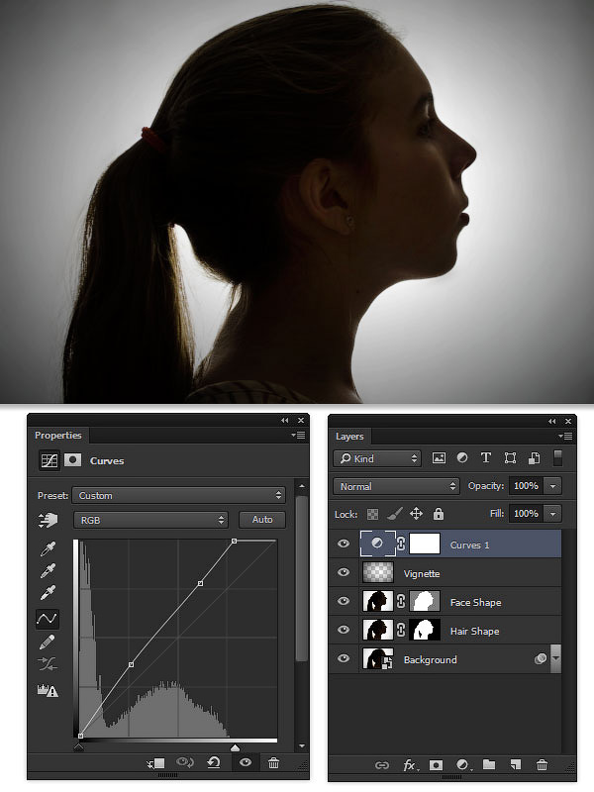

Рис.1.461.- Корректирующий  слой Curves.

Вы можете заметить, что размытие фона могло быть осуществлено и без создания двух слоев. Это верно, однако, эта техника изолирования объекта от фона с использованием двух разных слоев с масками очень полезная и подойдет в почти любой ситуации. Поэтому я решил, что это стоящая техника, которую следует показать, так как она может понадобиться вам при работе с вашими фото.

3. Составление второго фото

На снимке в клипе Тейлор Свифт, который вдохновил меня на этот проект, также есть второе изображение, которое мы видим через ее профиль. На втором изображениипоказан выход из пещеры, который удивительно хорошо помещается в ее профиле, и захватывающий снимок ее возлюбленного на пляже. В нашем проекте мы создадим выход из пещеры из нескольких изображений из Интернета и используем фото семьи на пляже.

**Шаг 1**

Воспользуемся изображениями

**Шаг 2**

Откройте первое изображение с пещерой и загрузите его в файл с проектом. Трансформируйте его до тех пор, пока оно приблизительно не будет помещаться вдоль правой части профиля, как показано на изображении ниже. Расположить трансформированное изображение будет легче, если сначала вы понизите Opacity (Непрозрачность) слоя. Когда вы поставите изображение на место, восстановите полную Непрозрачностьи используйте слой-маску и мягкую кисть, чтобы скрыть части изображения таким образом, чтобы оно осталось только внутри профиля(рис.1.462).

*Примечание переводчика: на скриншоте слойCave1*

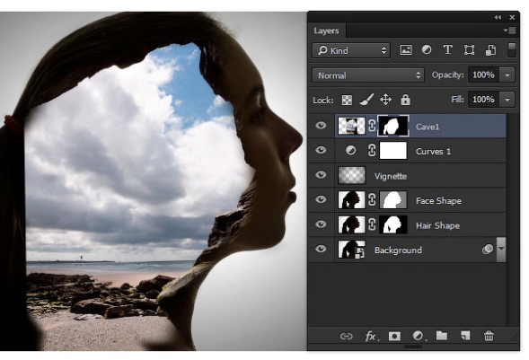

Рис.1.462.-Добавление изображений.

**Шаг 3**

Используйте ту же самую технику, чтобы добавить верхнюю и левую часть пещеры при помощи второго изображения. Я использовал одно и то же изображение дважды, и просто повернул его так, чтобы край пещеры совпадал с краем на предыдущем изображении(рис.1.463).

*Примечание переводчика: на скриншоте слои Cave2 и Cave2 copy*

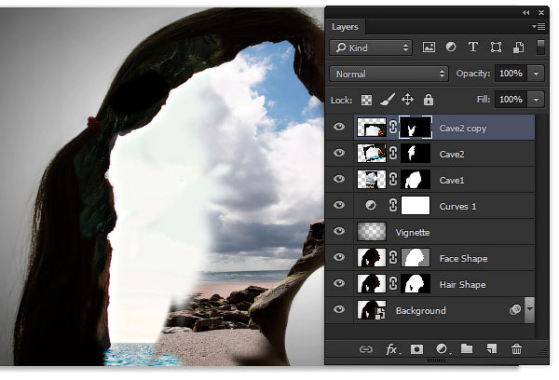

Рис.1.463.-Добавление верхней и левой части пещеры.

**Шаг 4**

Вставьте в документ изображение семьи и уменьшите Opacity(Непрозрачность)до 75%. Расположите изображение так, чтобы семья помещалась в контуре выхода из пещеры, а линия горизонта располагалась примерно между губами и носом профиля (рис.1.464).

*Примечание переводчика: на скриншоте слой family*

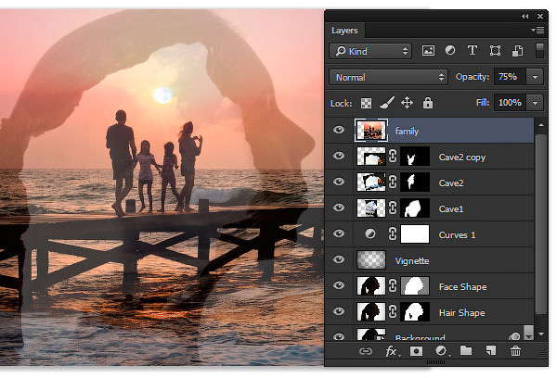

Рис.1.464.- Уменьшение непрозрачности.

**Шаг 5**

Скройте слой с семьей и воспользуйтесь инструментом QuickSelectionhttps://photoshop-master.ru/lessons/tools/q_select.jpg(W)(Быстрое Выделение), чтобы выделить область с выходом из пещеры. Затем, снова включите видимость слоя с семьей и вновь установите Opacity(Непрозрачность) на 100%. Используйте выбранную область в качестве слой-маски(рис.1.465).

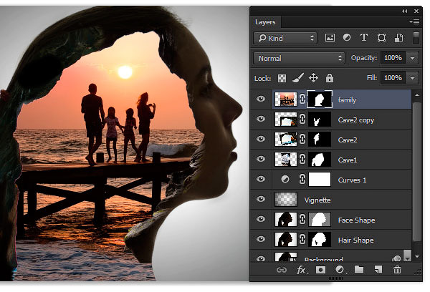

Рис.1.465.-Работа с инструментом QuickSelection.

**Шаг 6**

Добавьте корректирующий слой Hue/Saturation (Цветовой тон/Насыщенность), используя предыдущий слой в качестве обтравочной маски. Сделать вы это можете, нажав Layer-Create ClippingMask(Слой - Создать обтравочную маску)(Alt/Option-Ctrl/Cmd-G). Затем выберите Red (Красный) канал в панели свойств слоя Цветовой тон/ Насыщенность и уменьшите Saturation(Насыщенность) до-47. Это слегка затушит отвлекающий оранжевый тон на небе на изображении семьи(рис.1.466).

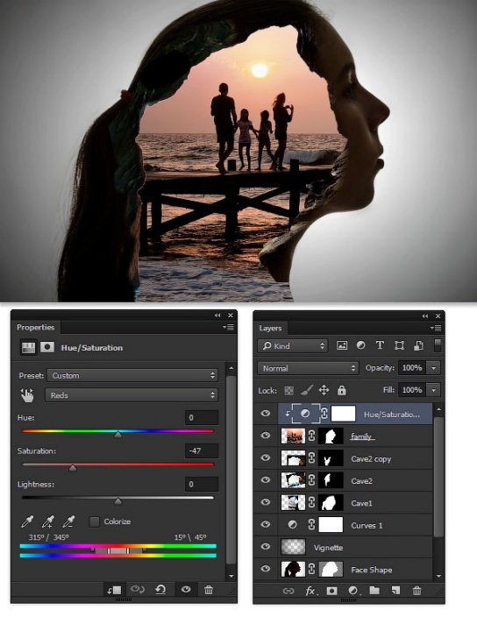

Рис.1.466.- Добавление корректирующего слоя Hue/Saturation.

**4. Завершение эффекта**

Теперь, когда оба наши изображения полностью составлены и верно расположены, время добавить последние штрихи к эффекту, и сделать стиль всего проекта очень похожим на стиль Тейлор!

**Шаг 1**

Зажмите Shift и выделите все слои, составляющие изображение пещеры, а также слой с изображением семьи. Сгруппируйте их в одну группу, нажав Layer-Group Layers(Слои – С группировать слои)(Ctrl/Cmd-G)и измените режим наложения группы на Lighter Color(Светлее)(рис.1.467).

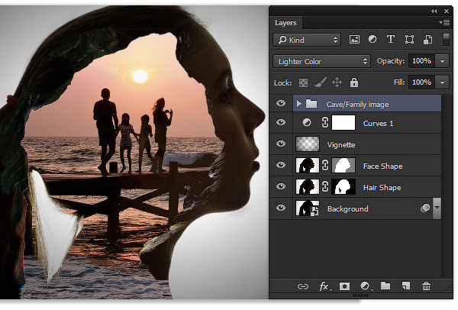

Рис.1.467.-Группировка слоев.

**Шаг 2**

Добавьте слой-маску к группе и используйте мягкую круглую кисть, чтобы осторожно рисовать вдоль краев профиля, как бы незаметно смешивая внутреннее изображение с профилем. Добавьте Linear Gradient(Линейный градиент) к нижней части маски, чтобы ослабить и нижнюю часть изображения тоже(рис.1.468).

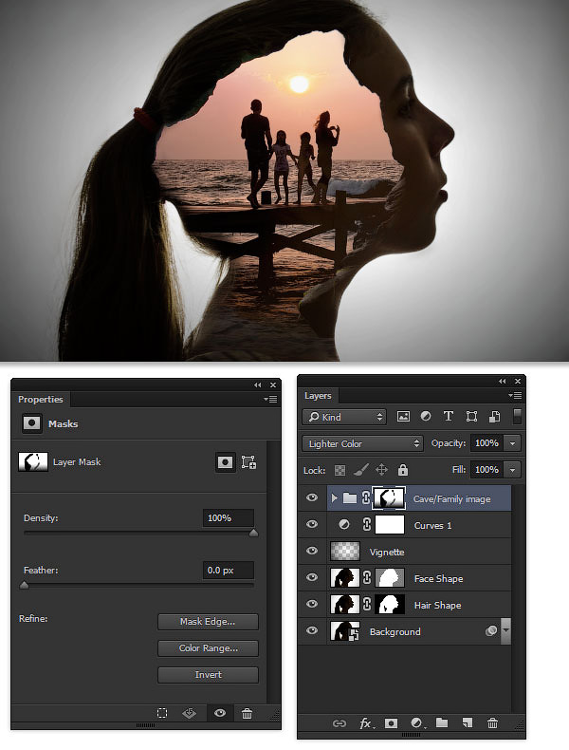

Рис.1.468.- Добавить линейный градиент.

**Шаг 3**

Добавьте корректирующий слой Hue/Saturation (Цветовой тон/Насыщенность) над группой. Установите Saturation(Насыщенность) на-54 и Lightness(Яркость) на +12. Это создаст полинявший вид, как мы видели на видео(рис.1.469).

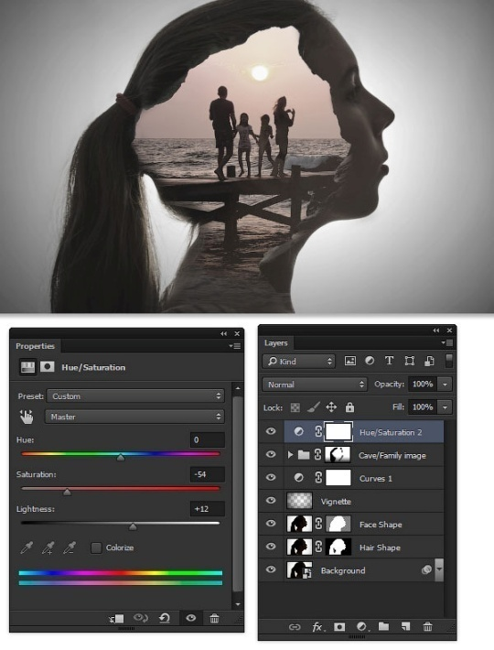

Рис.1.469.-Добавление корректирующего слоя Hue/Saturation.

**Шаг 4**

В целом, эффект получился достаточно теплым, в то время как видео было почти полностью в холодных тонах. Поэтому, добавьте корректирующий слой Photo Filter(Фотофильтр) и выберите Cooling Filter (80) (Холодный фильтр (80)), уменьшите Density(Плотность) до 8%(рис.1.470).

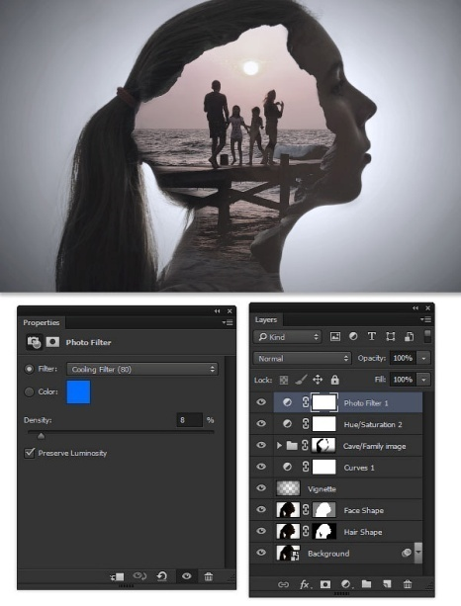

**Рис.1.470.-** Добавление корректирующего слоя Photo Filter.

**Готово!**

Теперь у нас есть восхитительное изображение с двойной экспозицией, которое выглядит точно как эффект на видео(рис.1.471). Используйте эту технику с вашими фото. Ищите пути совмещения изображений, чтобы создавать захватывающие композиции со стилем!

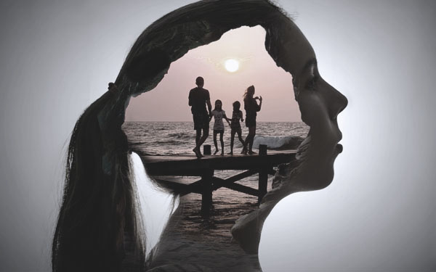

Рис.1.471.-Готовый результат.